Agency v4r52

Νέες λειτουργίες.
- Κατά την αντικατάσταση μιας κράτησης όταν πατάμε ctr +F1, βγαίνει ένα παράθυρο διαλόγου που θα μας ενημερώνει αν υπάρχει διαφορά στην αξία των εισιτήριων που θα προκύψουν από την αντικατάσταση.
Στο παρακάτω παράδειγμα είχα μια θέση ECO και την άλλαξα σε ATS1
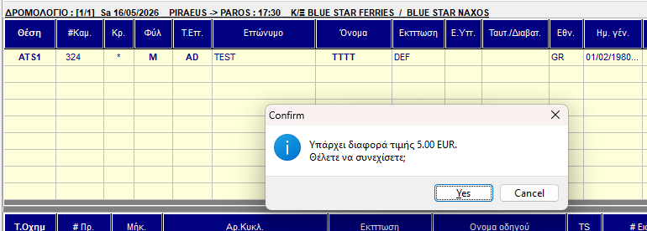

- ATC cancelation fees
Σε περίπτωση που έχουμε έναν αριθμό εισιτήριου που για κάποιο λόγο δεν υπάρχει στο ταμείο μας, μπορούμε να βρούμε σε ποια κράτηση ανήκει ώστε να μπορούμε να κάνουμε ανάκληση με την κράτηση εταιρείας.
Επίσης βλέπουμε και την κατάσταση του εισιτήριου πχ αν είναι ακυρωμένο και τι ακυρωτικά έχει.
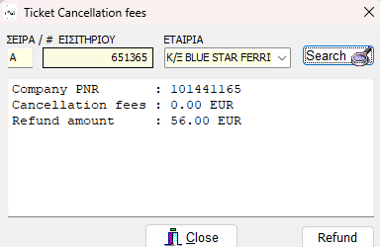
Αν κάποιο εισιτήριο είναι ακυρωμένο αυτόματα από το σύστημα επειδή έχει γίνει κάποια αλλαγή πχ σε διαφορετικό δρομολόγιο τότε το σύστημα, μας επιστρέφει και το ανάλογο μήνυμα για ενημέρωση.

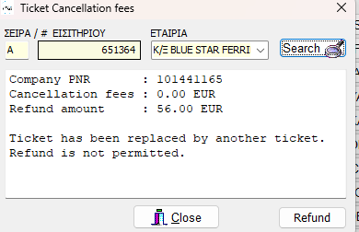

Αν κάποιο εισιτήριό έχει ακυρωθεί από κεντρικό πρακτορείο και πρέπει το πρακτορείο έκδοσης να επιστρέψει τα χρήματα στον πελάτη τότε με το atc cancelations fees βλέπουμε την κατάσταση του εισιτήριου ώστε να ξέρουμε τι χρήματα πρέπει να επιστρέψουμε στον πελάτη.
Όταν δώσουμε τα χρήματα στον πελάτη πατάμε το κουμπί Refund, για να επιστραφούν τα χρήματα στο πιστωτικό μας όριο.

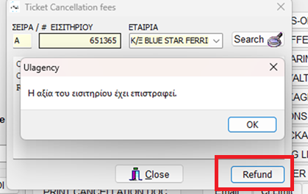

Αν τα χρήματα τα έχει επιστρέψει ο κεντρικός πράκτορας τότε στο atc cancelations fees μας βγαίνει το σχετικό μήνυμα που μας ενημερώνει.

